# 利用matlab求解杆单元受力问题？

问题是形参与实参在写文章时易让读者混淆，所以在下文的函数内写入的都是实参。

## 1D杆单元问题

### 一端固定的拉杆

问题描述：一端受力100N，一端固定，E=2e5 pa，A=0.06m^2,L=0.1m。

求解：

1.对杆进行节点编号，node1和node2

2.求解该单元的刚度矩阵

K=Bar1D2Node_stiffness(2e5,0.06,0.1)，求得该单元的刚度矩阵，因为此问题就一个单元所以也是整体刚度矩阵。

3.求解节点位移

K*U=P，整体刚度矩阵与总节点位移列阵相乘是总支反力

E*A/L*[1 -1;-1 1]*[u1;u2]=[p1;p2]

P=R+F=[Rx1 100]

所以,K([2],[2])*[u2]=[100],可求得u2,[u2]=K([2],[2])\[100]

U=[0;u2] 得到节点位移

4.求解节点力

Bar1D2Node_Force(K,U)，求得该单元的节点力

原理：P=K*U

5.求解单元应力，单元应变

Bar1D2Node_Stress(K,U,A)，求得单元节点应力

原理：stress=K*U/A

Bar1D2Node_Strain(E,stress)，求得单元节点应变

原理：strain=stress/E

### 一端固定的二连杆

1

2

问题描述：一端受力100N，一端固定，E1=2e5 pa，E2=3e5 Pa，A1=0.1m^2,A2=0.06m^2,L1=0.1m,L2=0.15m

求解：

1.对两个杆进行节点编号，1杆node1与node2，2杆node2与node3，共两个单元

2.求解单元刚度矩阵k与整体刚度矩阵KK

k1=Bar1D2Node_stiffness(2e5,0.1,0.1)

k2=Bar1D2Node_stiffness(3e5,0.06,0.15)，求得k1，k2

对单元刚度矩阵进行组装得到整体刚度矩阵KK

首先赋值KK=zeros(3),因为位移矩阵为U=[u1,u2,u3]。

KK=Bar1D2Node_Assembly(KK,k1,1,2)

KK=Bar1D2Node_Assembly(KK,k2,2,3)

3.求解节点位移

U=[0;u2;u3]

P=[Rx1;0;100]

[u2;u3]=KK([2,3],[2,3])\[0;100]

从而得到了所有节点位移

4.求解节点力

Bar1D2Node_Force(KK,U)

原理：P=KK*U

5.求解节点应力，节点应变

stress=Bar1D2Node_Stress(KK,U,A)

Bar1D2Node_Strain(E,stress)

## 2D杆单元问题

### 四杆桁架

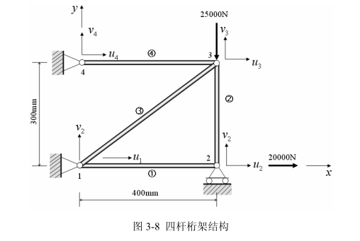

问题描述：四杆E=2.95e5 N/mm^2 A=100mm^2

求解：

1.对结构离散化与编号

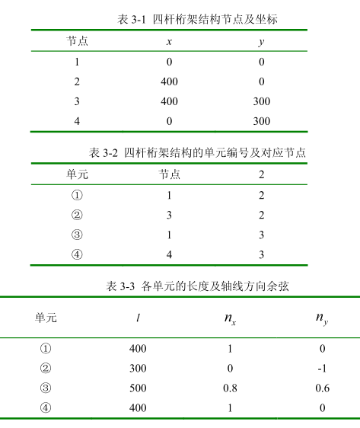

2.求得各个单元的刚度矩阵，求得整体刚度矩阵

k1=Bar2D2Node_Stiffness(2.95e11, 0.0001,0,0,400,0,0)

k2=Bar2D2Node_Stiffness(2.95e11, 0.0001,400,0,400,300,90)

k3=Bar2D2Node_Stiffness(2.95e11, 0.0001,0,0,400,300,atan(0.75)*180/pi)

k4=Bar2D2Node_Stiffness(2.95e11, 0.0001,0,0,400,0,0)

KK=zeros(8),因为有四个节点每个节点有两个位移

KK=Bar2D2Node_Assembly(KK,k1,1,2)

KK=Bar2D2Node_Assembly(KK,k2,2,3)

KK=Bar2D2Node_Assembly(KK,k3,1,3)

KK=Bar2D2Node_Assembly(KK,k4,3,4)

3.求解节点位移

P=[Rx1;Ry1;2e4;Ry2;0;-2.5e4;Rx4;Ry4]

U=[0;0;u2;0;u3;v3;0;0]

[u2;u3;v3]=KK([3,5,6],[3,5,6])\[2e4;0;-2.5e4]

所以求得U

4.求解节点力

Bar2D2Node_Forces(KK,U)

原理：P=KK*U

5.求解节点应力，节点应变

Bar2D2Node_stress(P,A)

原理：stress=P/A

Bar2D2Node_strain(stress,E)

原理：strain=stress/E

matlab算例：

D:\14682\Documents\matlab\twoD_Bar.m